CÔNG TÁC VỆ SINH CHUẨN BỊ ĐÓN TRẺ ĐI HỌC TRỞ LẠI

SAU DỊCH BỆNH COVID - 19 TẠI TRƯỜNG MẦM NON ĐẶNG XÁ
Sáng ngày 9/5/2020, trường mầm non Đặng Xá - xã Đặng Xá – Gia Lâm – Hà Nội đã tổ chức cho tổng vệ sinh lớp học, khuôn viên nhà trường....Diễn tập kịch bản, phân công nhiệm vụ cho CBGVNV trong nhà trường để chuẩn bị công tác chuẩn bị đón trẻ đi học trở lại sau khi nghỉ phòng, chống dịch Covid - 19.
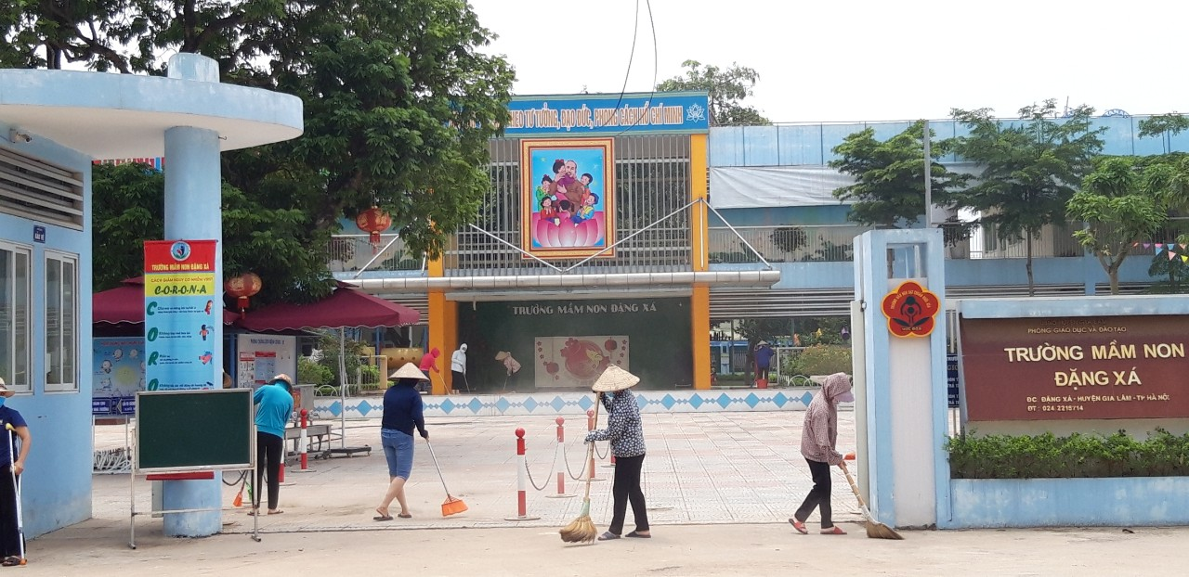

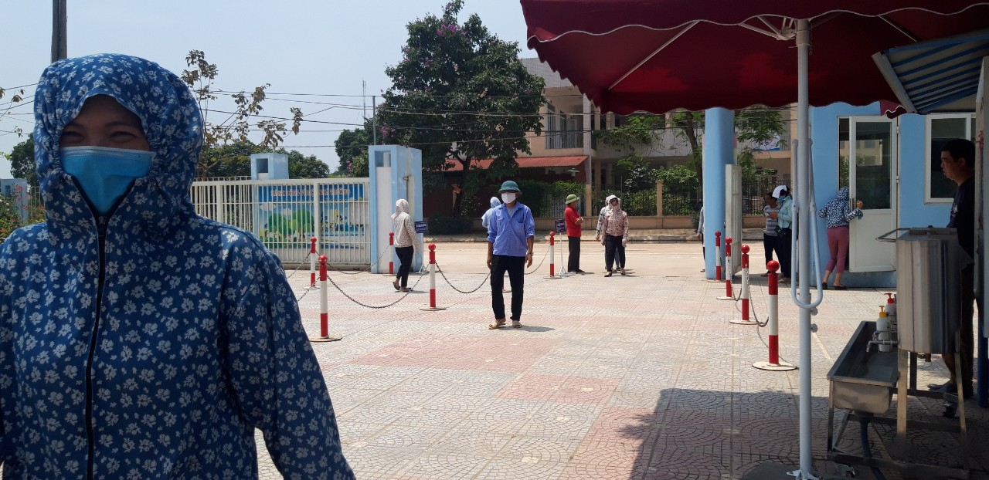
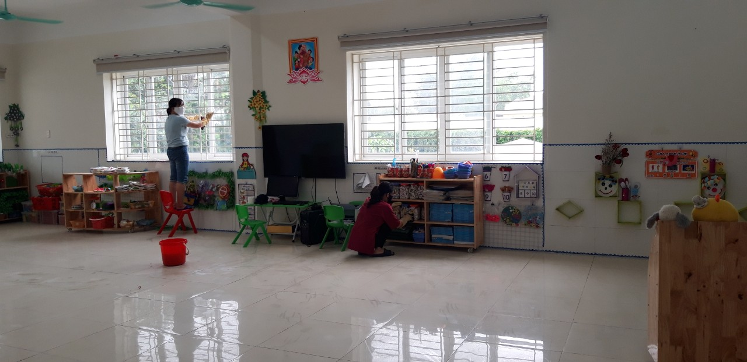
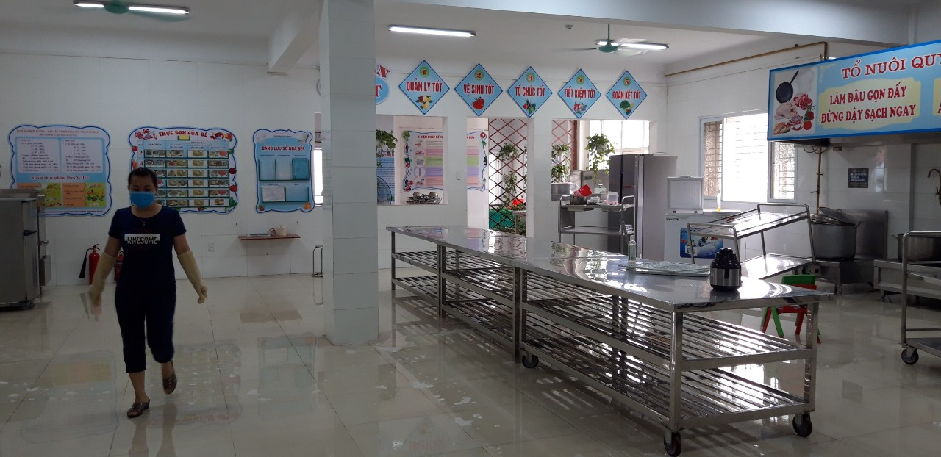
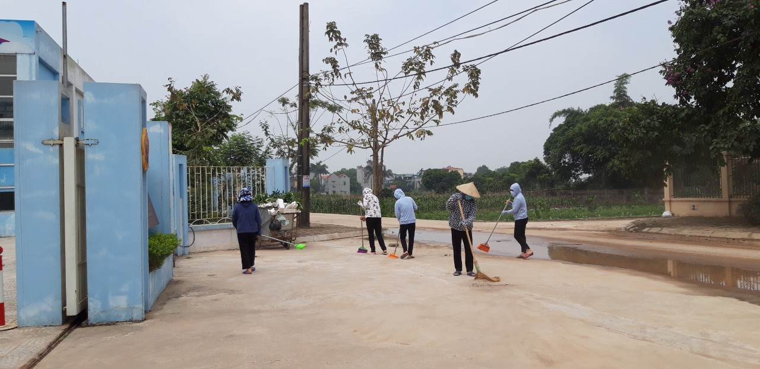
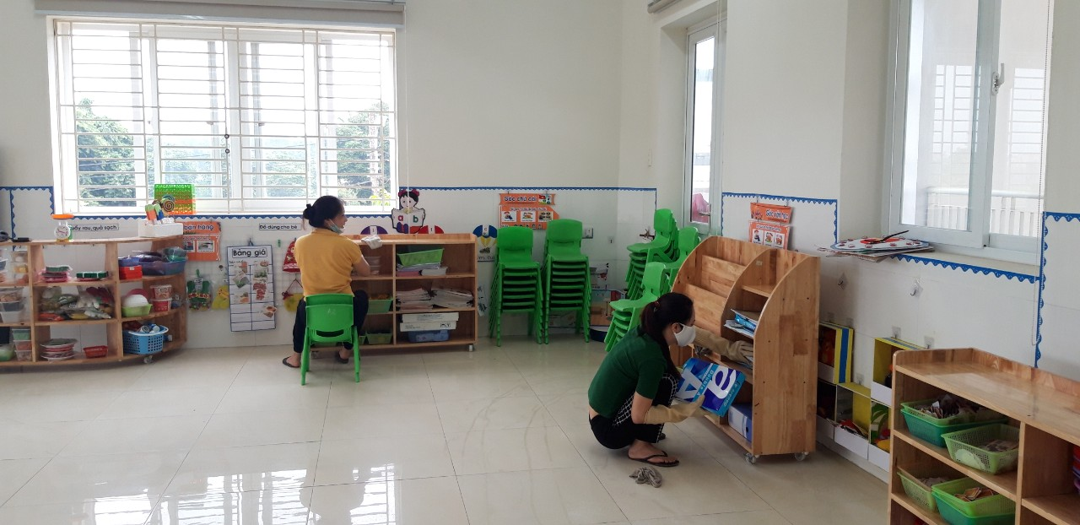
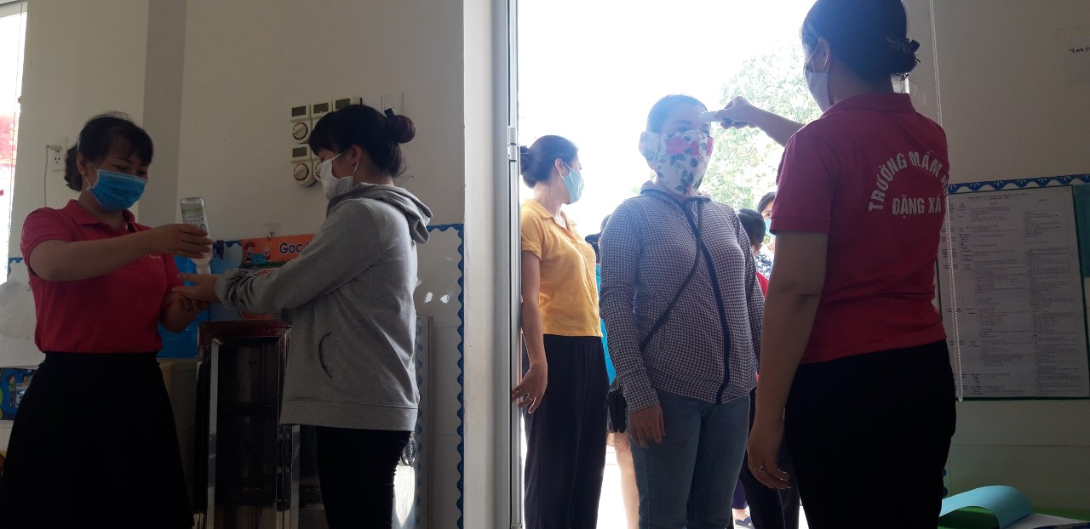
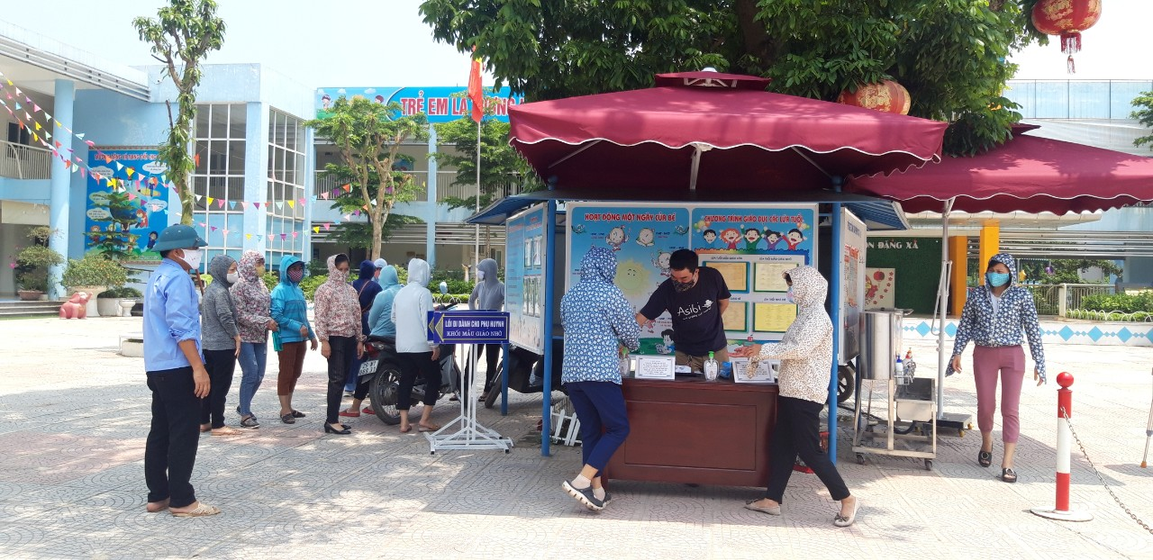
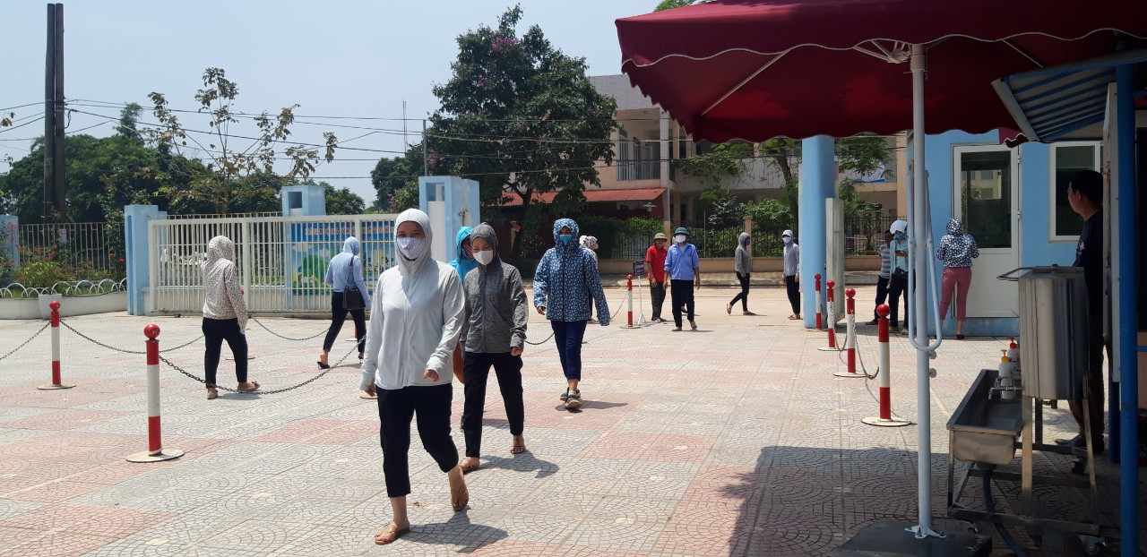
Công tác vệ sinh của trường mầm non Đặng Xá đến nay đã đảm bảo đủ điều kiện để đến ngày 11/5/2020 đón trẻ đi học trở lại sau kỳ nghỉ phòng, chống dịch Covid-19. CBGVNV trong nhà trường nỗ lực hết sức mình trong việc vừa phòng chống dịch Covid - 19 vùa cố gắng phấn đấu hoàn thành tốt nhiệm vụ năm học 2019-2020.

